移动端：选项列表概述

前言
- 阅读本文前需要您对[数据域和数据链](https://xft-demo.cmburl.cn/XFTPRO-DOCS/concept/datafield)、[数据联动](./images/img_5192007448165685350.png)、[组件联动](./images/img_8202284858495357379.png)有最基本的了解。
- 该文章适用于组件的初中级入门学习，若希望了解组件高级配置，可阅读代码工程文档进行学习，前往[代码工程文档](https://xft-demo.cmburl.cn/XFTPRO-DOCS/mobile/form/select)。

基本概念
选项列表属于移动端表单组件，可选择一个或多个选项集合的的滚动列表。从底部弹出展示选项，方便移动端用户进行搜索和选择操作。

效果示例
**单项选择**
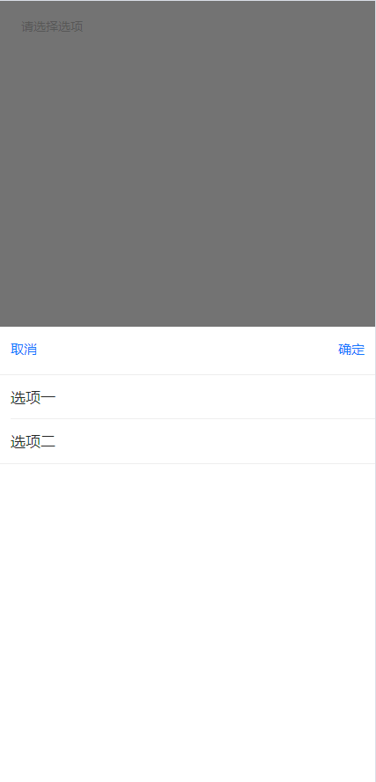
**多项选择**
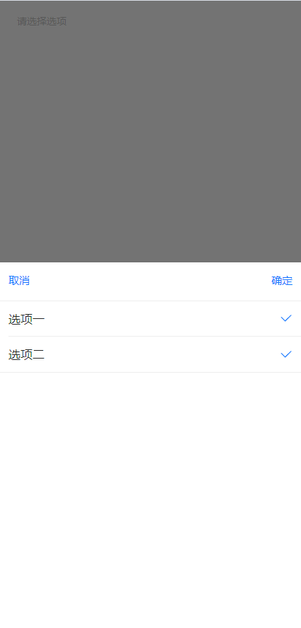

适用场景
在用户输入信息的情境中，特别是在移动端界面设计中遇到空间限制。**选项列表能有效地呈现多个选项，避免界面过于拥挤，保持设计的简洁性。**
适用场景如下：
- 单选
- 多选

基本用法
1、在拖入一个表单组件，然后拖入“选项列表”组件，配置基本信息。
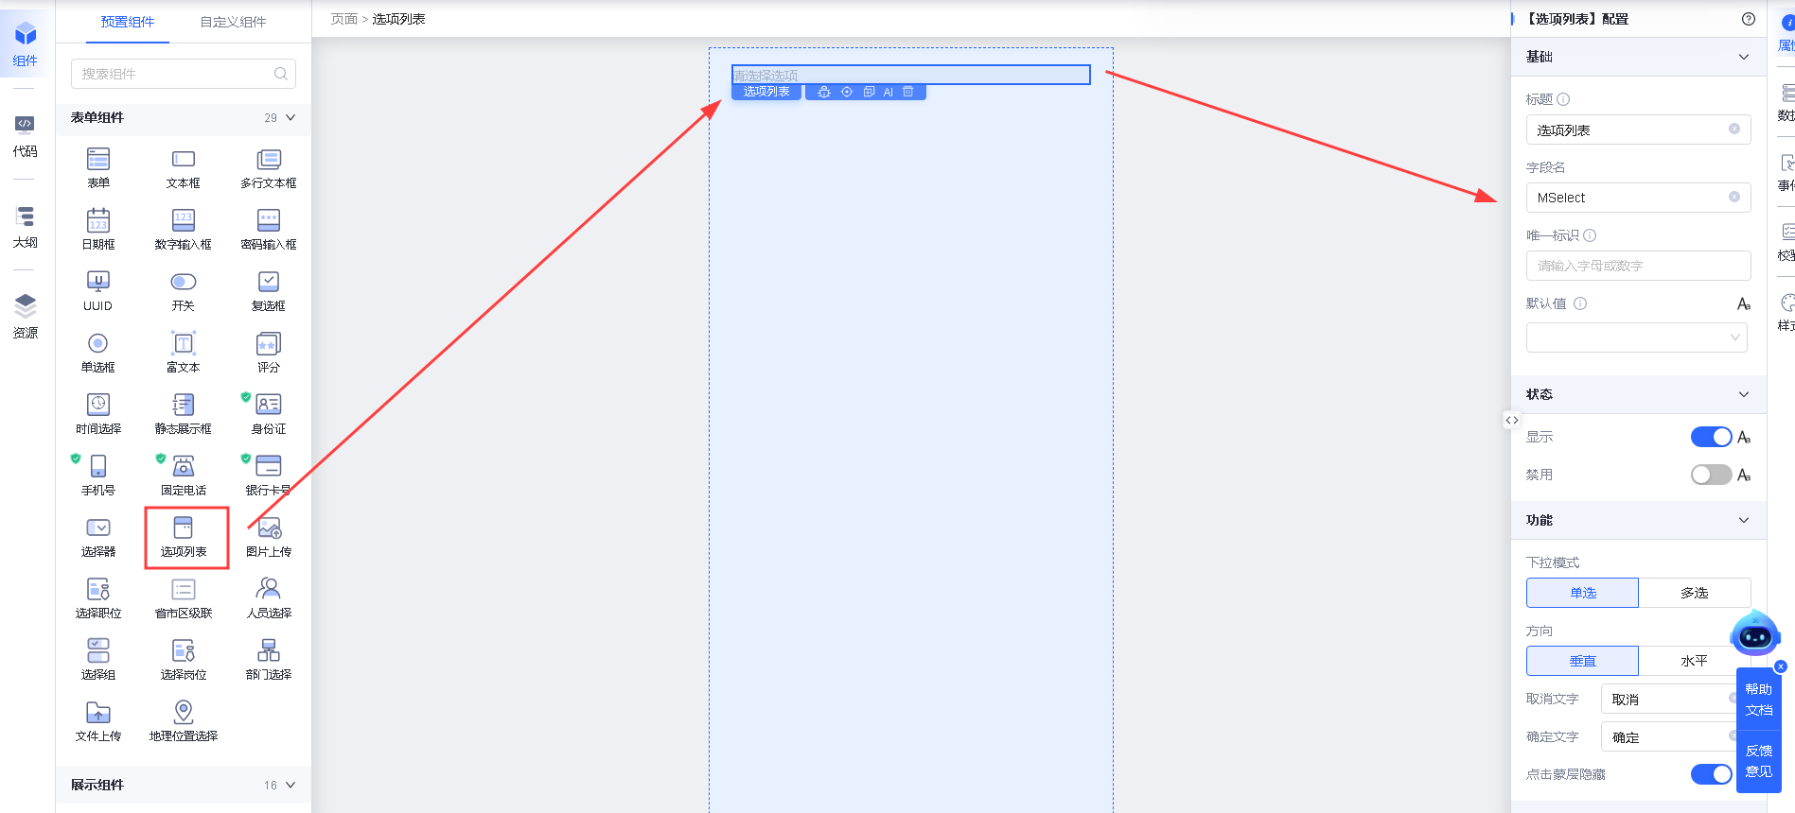
2、配置数据源为【静态数据】，默认提供符合数据格式的示例，可在示例基础上修改选项。
> 数据源也可配置接口或者模型，需要注意返回数据格式是否和组件需要数据格式（[选项列表数据格式示例](https://xft-demo.cmburl.cn/XFTPRO-DOCS/mobile/form/select#%E6%95%B0%E6%8D%AE)）相同。如返回格式不同，需要编写返回适配器将数据格式调整为组件数据格式，才可正常展示。
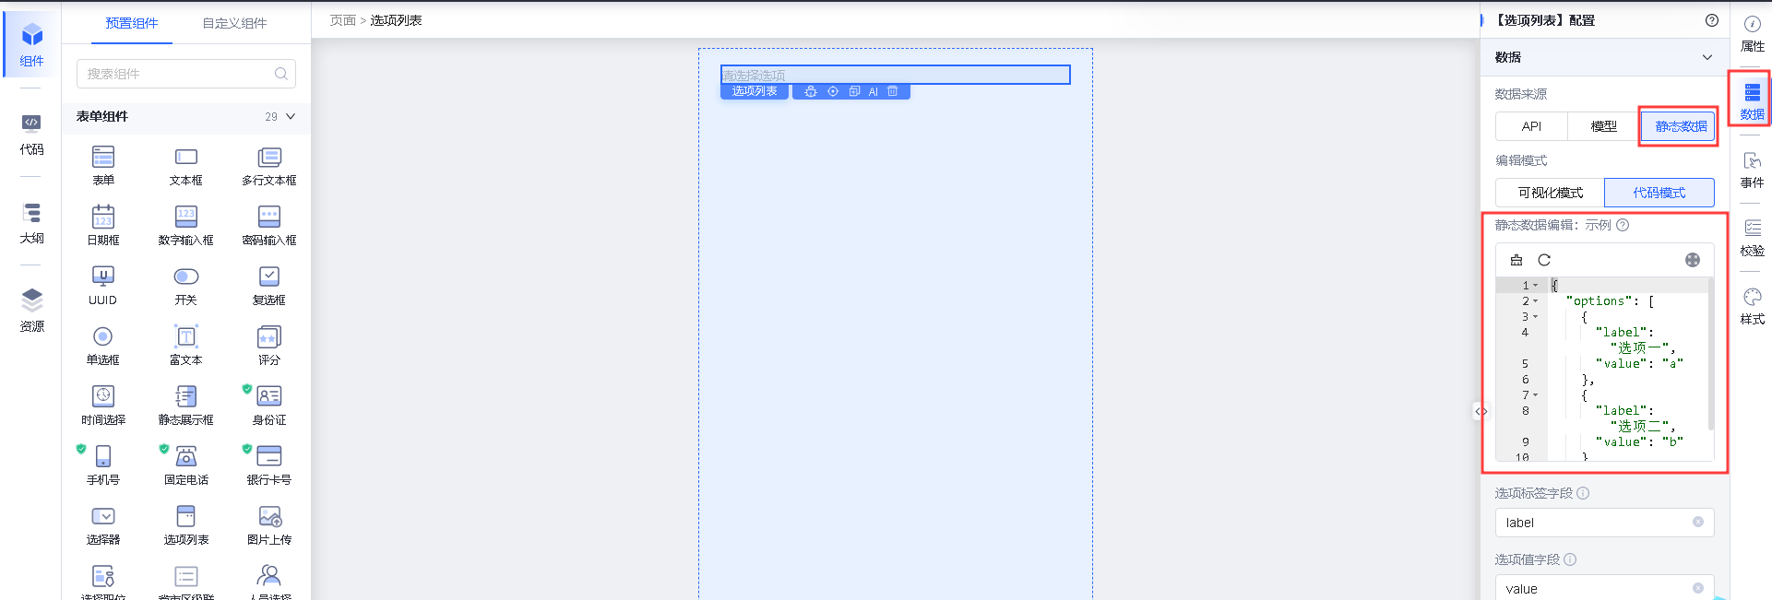
3、保存版本，点击【预览】，可预览效果。
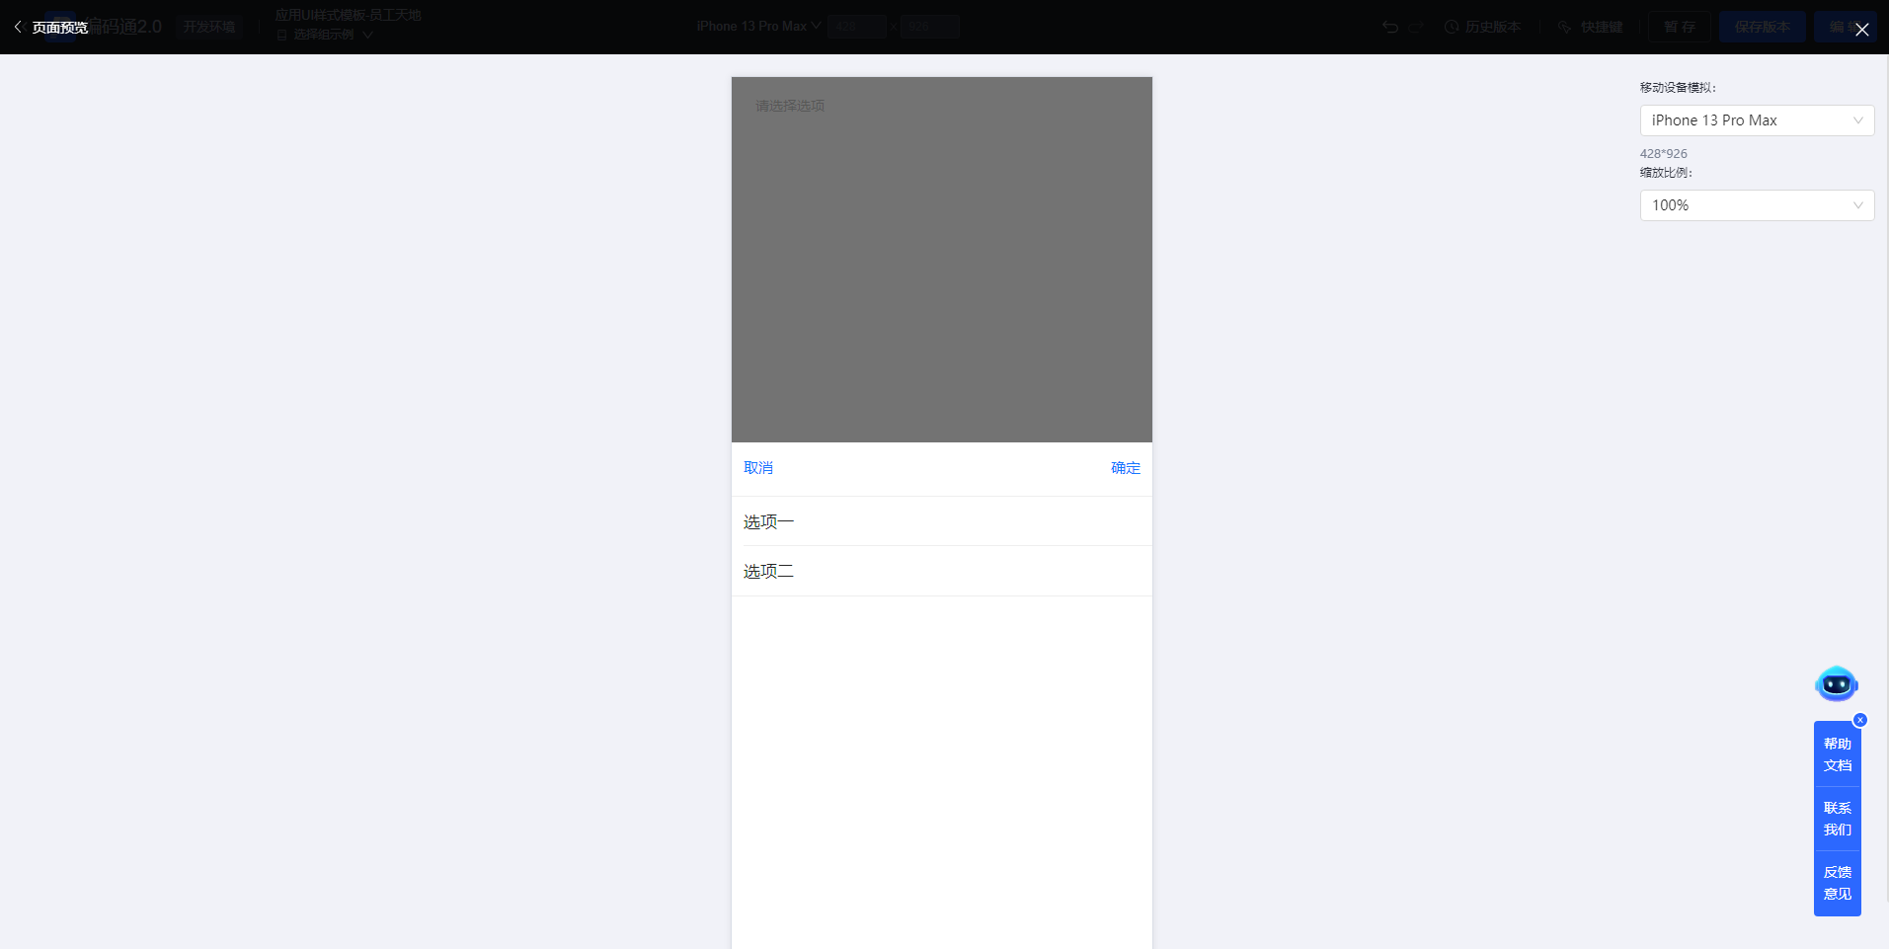
其他场景可前往 [选择框事件动作](./images/img_5924628876473240369.png) & [选择框使用场景](./images/img_160446795693214853.png)

